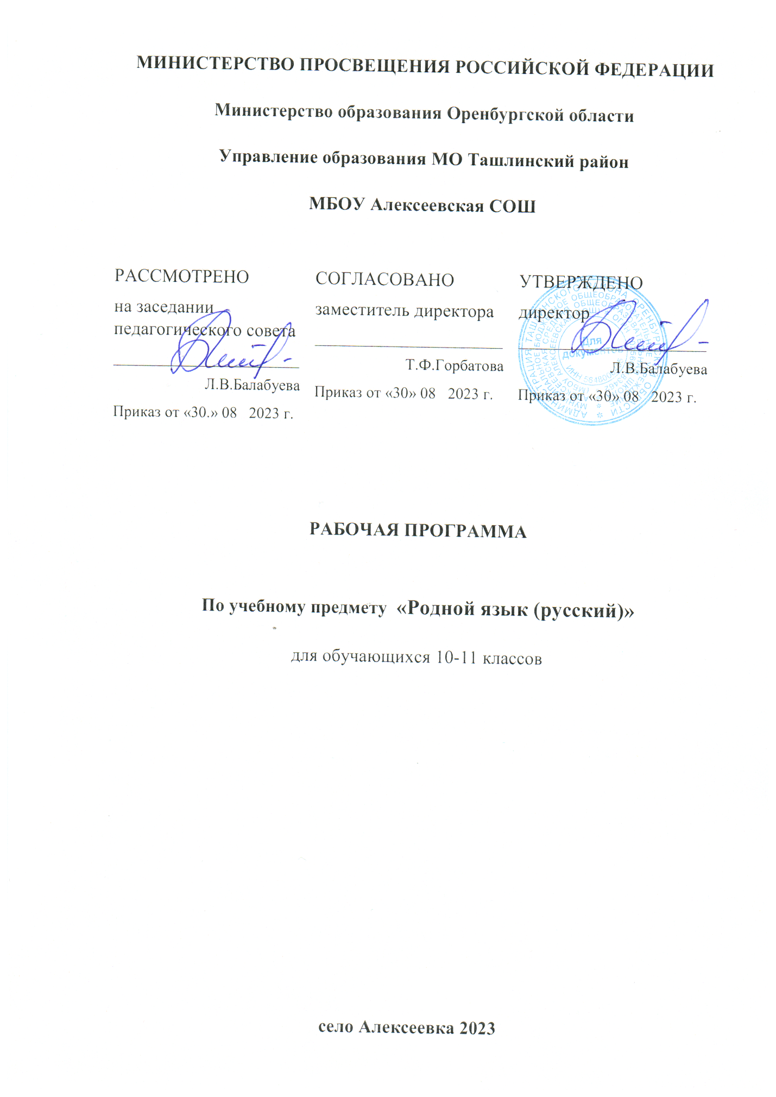

МИНИСТЕРСТВО ПРОСВЕЩЕНИЯ РОССИЙСКОЙ ФЕДЕРАЦИИ
‌Министерство образования Оренбургской области‌‌
‌Управление образования МО Ташлинский район‌​
МБОУ Алексеевская СОШ

РАССМОТРЕНО  на заседании педагогического совета  ________________________  Л.В.Балабуева  Приказ от «30.» 08 2023 г. | СОГЛАСОВАНО  заместитель директора  ________________________  Т.Ф.Горбатова  Приказ от «30» 08 2023 г. | УТВЕРЖДЕНО  директор  ________________________  Л.В.Балабуева  Приказ от «30» 08 2023 г.

РАБОЧАЯ ПРОГРАММА

По учебному предмету «Родной язык (русский)»
для обучающихся 10-11 классов

село Алексеевка‌ 2023‌

Раздел 1
Планируемые образовательные результаты изучения учебного предмета
Программа позволяет добиваться следующих результатов освоения образовательной программысреднего общего образования:
1.1. Личностные результаты
— воспитание ответственного отношения к учению, готовность и способность обучающихся к саморазвитию и самообразованию на основе мотивации к обучению и познанию;
— освоение способов решения проблем творческого и поискового характера,
— формирование умения понимать причины успеха/неуспеха своей учебной деятельности и способности конструктивно действовать даже в ситуации неуспеха;
— овладение навыками смыслового чтения текстов различных стилей и жанров в соответствии с учебными целями и задачами;
— формирование умения ясно, точно, грамотно излагать свои мысли в устной и письменной речи, понимать смысл поставленной задачи, выстраивать аргументацию, приводить примеры и контрпримеры;
— формирование первоначального представления о языке как сфере человеческой деятельности, об этапах её развития, о её значимости для развития цивилизации;
— формирование критичности мышления, умения распознавать логически некорректные высказывания, отличать гипотезу от факта;
— развитие креативности мышления, инициативы, находчивости, активности при решении учебных и исследовательских задач;
— формирование умения контролировать процесс и результат учебной деятельности;
— формирование способности к эмоциональному восприятию изучаемых объектов, поставленных задач, приводимых рассуждений;
— понимание русского языка как одну из основных национально-культурных ценностей русского народа, определение роли родного языка в развитии интеллектуальных, творческих способностей и моральных качеств личности, его значение в процессе получения образования;
— осознание эстетической ценности языка, уважительного отношения к родному языку, гордость за него и потребность сохранить чистоту родного языка как явление национальной культуры, стремление к самосовершенствованию;
— достаточный объём словарного запаса и усвоение грамматических средств для выражения мыслей и чувств в процессе общения, способность к самооценке на основе наблюдений за речью.
  - Метапредметные результаты
Регулятивные:
— формирование и развитие умения самостоятельно планировать, контролировать, оценивать собственные учебные действия в соответствии с поставленной задачей и условиями её реализации, определять наиболее эффективные способы достижения результата;
— развитие способности самостоятельно планировать альтернативные пути достижения целей, осознанно выбирать наиболее эффективные способы решения учебных и познавательных задач;
— развитие умения осуществлять самоконтроль результатов учебной деятельности и вносить необходимые коррективы;
— формирование способности адекватно оценивать правильность или ошибочность выполнения учебной задачи, её объективную трудность и собственные возможности её решения;
— формирование умения выдвигать гипотезы при решении учебных задач и понимания необходимости их проверки;
— формирование понимания сущности алгоритмических предписаний и умения действовать в соответствии с предложенным алгоритмом.
Коммуникативные:
— развитие способности организовывать учебное сотрудничество и совместную деятельность с учителем и сверстниками: определять цели, распределять функции и роли участников, взаимодействовать и находить общие способы работы; умения работать в группе: находить общее решение и разрешать конфликты на основе согласования позиций и учёта интересов; слушать партнёра; формулировать, аргументировать и отстаивать своё мнение;
— развитие умения при отстаивании своей точки зрения, приводить аргументы, подтверждая их фактами;
— формирование и развитие умения осознанно строить речевое высказывание в соответствии с задачами коммуникации и составлять тексты в устной и письменной формах;
— формирование учебной и общепользовательской компетентности в области использования информационно-коммуникационных технологий (ИКТ-компетентности);
— формирование умений работать в материальной и информационно-образовательной среде (в том числе с учебными моделями) в соответствии с содержанием конкретного учебного предмета;
— формирование умения осуществления взаимного контроля в совместной деятельности;
— развитие умения понимать позицию другого, различать в его речи мнение (точку зрения), доказательство (аргументы), факты, гипотезы, аксиомы,теории.
Познавательные:
— овладение умениями и навыками смыслового чтения текстов различных стилей и жанров с поставленными целями и задачами. Умения смыслового чтения текста разделяются на 3 группы: общее понимание текста и ориентация в тексте; глубокое и детальное понимание содержания и формы текста, нахождение информации в явной и неявной форме и её дальнейшее использование для различных целей;
— развитие умения устанавливать причинно-следственные связи; строить логические рассуждения, умозаключения (индуктивные, дедуктивные и по аналогии) и делать выводы;
— развитие умения создавать, применять и преобразовывать знаково-символические средства, модели и схемы для решения учебных и познавательных задач;
— развитие способности видеть и применять понятийный аппарат изучаемого предмета в других дисциплинах, в окружающей жизни;
— развитие умения находить в различных источниках информацию, необходимую для решения учебной задачи, и представлять её в понятной форме; принимать решение в условиях неполной и избыточной, точной и вероятностной информации;
— развитие умения понимать и использовать средства наглядности (рисунки, чертежи, схемы и др.) для иллюстрации, интерпретации, аргументации;
— создание моделей;
— составление тезисов, различных видов планов (простых, сложных и т.п.);
— преобразование информации из одного вида в другой (таблицу в текст, диаграмму ипр.);
— освоение способов решения проблем творческого, поискового и учебно- исследовательского характера.

Средством формирования УУД служит учебный материал и прежде всего продуктивные задания учебника, а также реализация учителям технологии личностно-ориентированного обучения на основе системно-деятельностного подхода к организации образовательного процесса, что позволяет учащимся продвигаться по основным шести линиям развития.
1-я ЛР — использование лингвистических знаний для решения различных языковедческих и грамматических задач и оценки полученных результатов.
2-я ЛР — совокупность умений по использованию доказательной устной и письменной нормированной речи.
3-я ЛР — совокупность умений по работе с информацией, в том числе и с текстами разных типов и стилей.
4-я ЛР — умения использовать языковые средства для изучения и описания реальных процессов и явлений.
5-я ЛР — независимость и критичность мышления при решении учебной задачи.
6-я ЛР — понимание и сохранение учебной задачи, воля и настойчивость в её решении.

Метапредметные результаты по каждому уроку конкретизируются в поурочном планировании.
- 3. Предметные результаты
В результате изучения учебного предмета «Русский язык» учащийся научится:
- пояснять внешние причины изменений в русском языке; приводить примеры;
- понимать связь русского языка с историей и культурой страны;
- приводить примеры национального своеобразия, богатства, выразительности русского родного языка;
- выявлять единицы языка с национально-культурным компонентом значения в текстах;
- распознавать и характеризовать устаревшую лексику (историзмы, архаизмы); понимать особенности её употребления в текстах;
- определять значения лексических заимствований последних десятилетий; целесообразно употреблять иноязычные слова;
- использовать словари, в том числе мультимедийные,
- соблюдать нормы ударения в отдельных грамматических формах имён существительных, имён прилагательных, глаголов (в рамках изученного);
- различать варианты орфоэпической и акцентологической нормы; употреблять слова с учётом произносительных вариантов современной орфоэпической нормы; употреблять слова с учётом стилистических вариантов орфоэпической нормы;
- соблюдать нормы употребления синонимов‚ антонимов‚ омонимов‚ паронимов;
- употреблять слова в соответствии с их лексическим значением и требованием лексической сочетаемости;
- анализировать и различать типичные речевые ошибки и редактировать текст с целью исправления речевых ошибок; выявлять и исправлять речевые ошибки в устной речи;
русского литературного языка чужую и собственную речь;
- редактировать предложения, избегая нагромождения одних и тех же падежных форм, в частности родительного и творительного падежей;
- соблюдать русскую этикетную манеру общения;
- анализировать логико-смысловую структуру текста; распознавать виды абзацев;
- распознавать и анализировать разные типы заголовков текста;
- создавать тексты как результат проектной (исследовательской) деятельности;
- строить устные учебно-научные сообщения (ответы на уроке) различных видов, принимать участие в учебно-научной дискуссии;
- владеть умением анализировать текст с точки зрения наличия в нем явной и скрытой, основной и второстепенной информации;
Ученик получит возможность научиться:
— анализировать при оценке собственной и чужой речи языковые средства, использованные в тексте, с точки зрения правильности, точности и уместности их употребления;
— комментировать авторские высказывания на различные темы (в том числе о богатстве и выразительности русского языка);
— отличать язык художественной литературы от других разновидностей современного русского языка;
— использовать синонимические ресурсы русского языка для более точного выражения мысли и усиления выразительности речи;
— иметь представление об историческом развитии русского языка и истории русского языкознания;
— выражать согласие или несогласие с мнением собеседника в соответствии с правилами ведения диалогической речи;
- анализировать и создавать тексты рекламного типа, притчи;
- анализировать и создавать текст в жанре путевых заметок;
- уместно использовать коммуникативные стратегии и тактики при контактном общении: убеждение, комплимент, спор, дискуссия;
— дифференцировать главную и второстепенную информацию, известную и неизвестную информацию в прослушанном тексте;
— проводить самостоятельный поиск текстовой и нетекстовой информации, отбирать и анализировать полученную информацию;
— сохранять стилевое единство при создании текста заданного функционального стиля;
— владеть умениями информационно перерабатывать прочитанные и прослушанные тексты и представлять их в виде тезисов, конспектов, аннотаций, рефератов;
— соблюдать культуру чтения, говорения, аудирования и письма;
— соблюдать культуру научного и делового общения в устной и письменной форме, в том числе при обсуждении дискуссионных проблем;
Соблюдать нормы речевого поведения в разговорной речи, а также в учебно-научной и официально-деловой сферах общения;
— осуществлять речевой самоконтроль;
— совершенствовать орфографические и пунктуационные умения и навыки на основе знаний о нормах русского литературного языка;
— использовать основные нормативные словари и справочники для расширения словарного запаса и спектра используемых языковых средств;
- владеть умением представлять тексты в виде тезисов, конспектов, аннотаций, рефератов, сочинений различных жанров;
— оценивать эстетическую сторону речевого высказывания при анализе текстов (в том числе художественной литературы).

Предметные образовательные результаты конкретизируются по каждому уроку в календарно-тематическом планировании, являющимся Приложением 1 к рабочей программе.
- 4. Организация оценивания планируемых образовательных результатов
Оценка личностных и метапредметных образовательных результатов организуется безоценочным методом путём наблюдения за учащимися во время осуществления учебно-познавательной деятельности на уроках и анализа выполнения ими самостоятельных и контрольных письменных и устных работ.
Критериями оценивания является определение, в какой степени учащийся владеет развиваемыми программой способностями и умениями.
Итоговой оценкой сформированности планируемых метапредметных образовательных результатов является результат проводимой ежегодно единой комплексной контрольной работы.
Оценка предметных образовательных результатов учащихся носит комплексный характер.
Текущий контроль знаний осуществляется на каждом уроке во время фронтальных и индивидуальных устных опросов учащихся, самостоятельных, тестовых или проверочных работ, проверки выполнения домашнего задания.
Основными формами контроля предметных результатов по окончании изучения каждой темы программы являются результаты выполнения учащимися тестирования, письменных контрольных работ.

Материалы контрольных работ, тестирований и других форм контроля знаний вместе с критериями оценивания каждой работы являются Приложением 2 к рабочей программе.

Раздел 2
Содержание программы учебного предмета
Третий год обучения
Раздел 1. Язык и культура
Русский язык как развивающееся явление. Связь исторического развития языка с историей общества. Факторы, влияющие на развитие языка: социально-политические события и изменения в обществе, развитие науки и техники, влияние других языков. Устаревшие слова как живые свидетели истории. Историзмы как слова, обозначающие предметы и явления предшествующих эпох, вышедшие из употребления по причине ухода из общественной жизни обозначенных ими предметов и явлений, в том числе национально-бытовых реалий. Архаизмы как слова, имеющие в современном русском языке синонимы. Группы лексических единиц по степени устарелости. Перераспределение пластов лексики между активным и пассивным запасом слов. Актуализация устаревшей лексики в новом речевой контексте (губернатор, диакон, ваучер, агитационный пункт, большевик, колхоз и т.п.).
Лексические заимствования последних десятилетий. Употребление иноязычных слов как проблема культуры речи.
Раздел 2. Культура речи
Основные орфоэпические нормы современного русского литературного языка. Нормы ударения в полных причастиях‚ кратких формах страдательных причастий прошедшего времени‚ деепричастиях‚ наречиях. Нормы постановки ударения в словоформах с непроизводными предлогами (на дом‚ на гору) Основные лексические нормы современного русского литературного языка. Паронимы и точность речи. Смысловые различия, характер лексической сочетаемости, способы управления, функциональностилевая окраска и употребление паронимов в речи. Типичные речевые ошибки‚ связанные с употреблением паронимов в речи.
Основные грамматические нормы современного русского литературного языка. Типичные ошибки грамматические ошибки в речи. Глаголы 1 лица единственного числа настоящего и будущего времени (в том числе способы выражения формы 1 лица настоящего и будущего времени глаголов очутиться, победить, убедить, учредить, утвердить)‚ формы глаголов совершенного и несовершенного вида‚ формы глаголов в повелительном наклонении. Нормы употребления в речи однокоренных слов типа висящий – висячий, горящий – горячий. Варианты грамматической нормы: литературные и разговорные падежные формы причастий‚ деепричастий‚ наречий. Отражение вариантов грамматической нормы в словарях и справочниках. Литературный и разговорный варианты грамматической норм (махаешь – машешь; обусловливать, сосредоточивать, уполномочивать, оспаривать, удостаивать, облагораживать).
Речевой этикет
Русская этикетная речевая манера общения: умеренная громкость речи‚ средний темп речи‚ сдержанная артикуляция‚ эмоциональность речи‚ ровная интонация. Запрет на употребление грубых слов, выражений, фраз. Исключение категоричности в разговоре. Невербальный (несловесный) этикет общения. Этикет использования изобразительных жестов. Замещающие и
сопровождающие жесты.
Раздел 3. Речь. Речевая деятельность. Текст
Язык и речь. Виды речевой деятельности
Традиции русского речевого общения. Коммуникативные стратегии и тактики устного общения: убеждение, комплимент, уговаривание, похвала, самопрезентация и др., сохранение инициативы в диалоге, уклонение от инициативы, завершение диалога и др.
Текст как единица языка и речи
Текст, основные признаки текста: смысловая цельность, информативность, связность. Виды абзацев. Основные типы текстовых структур: индуктивные, дедуктивные, рамочные (дедуктивно-индуктивные), стержневые (индуктивно-дедуктивные) структуры. Заголовки текстов, их типы. Информативная функция заголовков. Тексты аргументативного типа: рассуждение, доказательство, объяснение.
Функциональные разновидности языка
Разговорная речь. Беседа. Спор, виды споров. Правила поведения в споре, как управлять собой и собеседником. Корректные и некорректные приёмы ведения спора.
Публицистический стиль. Путевые записки. Текст рекламного объявления, его языковые и структурные особенности.
Язык художественной литературы. Фактуальная и подтекстная информация в текстах художественного стиля речи. Сильные позиции в художественных текстах. Притча.

Содержание программы подробно раскрывается в календарно-тематическом планировании.

Рабочей программой предусматривается организация учителем освоения учащимися содержания учебного предмета на уроках и при организации самостоятельной работы учащихся во внеурочной деятельности (включая домашние задания). В соответствии с ФГОС СОО рабочей программой предусматривается реализация содержания на уроках следующих типов:
— урок открытия новых знаний;
— урок овладения новыми знаниями, умениями и навыками;
— урок обобщения и систематизации знаний и рефлексии;
— урок контроля знаний;
— урок коррекции знаний.
Урок открытия новых знаний организуется в форме урока-исследования, комбинированного урока, проблемного изложения.
Урок овладения новыми знаниями, умениями и навыками организуется в форме урока-практикума, дискуссии, комбинированного урока.
Урок обобщения и систематизации знаний и рефлексии организуется в форме урока-практикума, комбинированного урока.
Урок контроля организуется в форме защиты проектов, письменных контрольных работ.
Урок коррекции знаний организуется в форме урока-практикума, комбинированного урока.

Раздел 3
Учебно-тематическое планирование
Глава | Кол-во часов по государственной программе | Кол-во часов по рабочей программе в 11 классе | Формы  мероприятий  контроля знаний (кол-во часов) в 11 классе | Формы внеурочной деятельности
Язык и культура. | 10 | 9 | Входная диагностика — 1 час. | дифференцированные домашние задания, задания исследовательского и творческого характера, дифференцированные задания контрольных работ
Культура речи. | 10 | 11 | Рубежная диагностика — 1 час. | дифференцированные домашние задания, задания исследовательского и творческого характера, подготовка проектов, дифференцированные задания контрольных работ
Речь. Речевая деятельность. Текст. | 10 | 14 | Итоговая диагностика — 1 час.  Защита проектов— 1 час. | дифференцированные домашние задания, задания исследовательского и творческого характера, подготовка проектов, дифференцированные задания контрольных работ
Резервные часы: | 5 | 0
Итого: | 35 | 34 | 4
Из них развития речи: | 0 | 0 | 0

ИТОГО уроков контроля знаний в— 4 часа, из них: письменных контрольных работ — 3, тестирований — 1.

